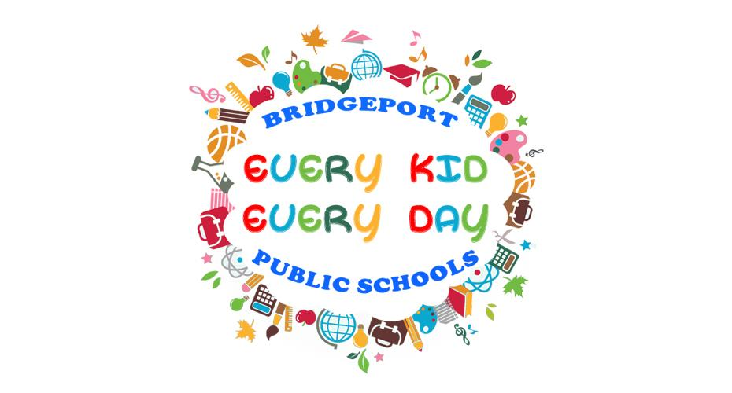**Bilingual Education Services and World Languages**

**Ana Sousa-Martins- Director**

**1 Lincoln Blvd. Bridgeport, CT 06604**

**203-275-1340**

**December 2, 2022**

**Dear Parent,**

**Connecticut and Federal statutes governing English Learners require the assessment of all identified English Learners. The LASLinks Test is used by the CT State Department of Education to determine English language proficiency.**

**Your child will be tested in the four domains: speaking, listening, reading and writing in English. The testing window is from January 4 – March 4, 2023. Your child will be tested within that testing window. We appreciate all families understanding the importance of this state test and preparing your children to do their best.**

**You will receive a letter in late May or June with your child’s test results as well as the best language program placement for August 2023.**

**Should you have any questions, please feel free to reach out to me.**

**Sincerely,**

**Ana Sousa-Martins**

**Bilingual Education Services and World Languages**

**Ana Sousa-Martins- Director**

**1 Lincoln Blvd. Bridgeport, CT 06604**

**203-275-1340**

**2 de diciembre de 2022**

**Queridos padres,**

**Los estatutos federales y tambien de Connecticut que rigen a los aprendices de inglés exigen la evaluación de todos los aprendices de inglés identificados. El examen LASLinks es utilizado por el Departamento de Educación del Estado de CT para determinar el dominio del idioma inglés.**

**Su hijo será evaluado en los cuatro dominios: hablar, escuchar, leer y escribir en inglés. El periodo de tiempo de prueba es del 4 de enero al 4 de marzo de 2023. Su hijo será evaluado dentro de eso tiempo de prueba. Agradecemos a todas las familias que comprendan la importancia de esta prueba estatal y preparen a sus hijos para que den lo mejor de sí mismos.**

**Recibirá una carta a fines de mayo o junio con los resultados de las pruebas de su hijo, así como la mejor ubicación en el programa de idiomas para agosto de 2022.**

**Si tiene alguna pregunta, no dude en comunicarse conmigo.**

**Sinceramente,**

**Ana Sousa Martins**

**Bilingual Education Services and World Languages**

**Ana Sousa-Martins- Director**

**1 Lincoln Blvd. Bridgeport, CT 06604**

**203-275-1340**

**2 de dezembro de 2022**

**Estimados Pais,**

**Os estatutos federais e de Connecticut exigem a avaliação de todos os alunos que estão aprendendo inglês. O exame LASLinks é usado pelo Departamento de Educação do Estado de CT para determinar a proficiência no idioma inglês.**

**Seu filho será avaliado nos quatro domínios: fala, audição, leitura e escrita em inglês. O prazo para avaliar é de 4 de janeiro a 4 de março de 2023. Seu filho será avaliado durante esse tempo. Agradecemos que todas as famílias entendam a importância deste exame e preparem seus filhos para fazerem o melhor.**

**Você receberá uma carta no final de maio ou junho com os resultados do exame de seu filho e qual será o melhor programa de idiomas para seu filho/filha em agosto de 2023.**

**Se você tiver alguma dúvida, sinta-se à vontade para entrar em contato comigo.**

**Sinceramente,**

**Ana Sousa-Martins**